KAKO PRI POSNETKIH IZBERETE PODNAPISE V SVOJEM JEZIKU?
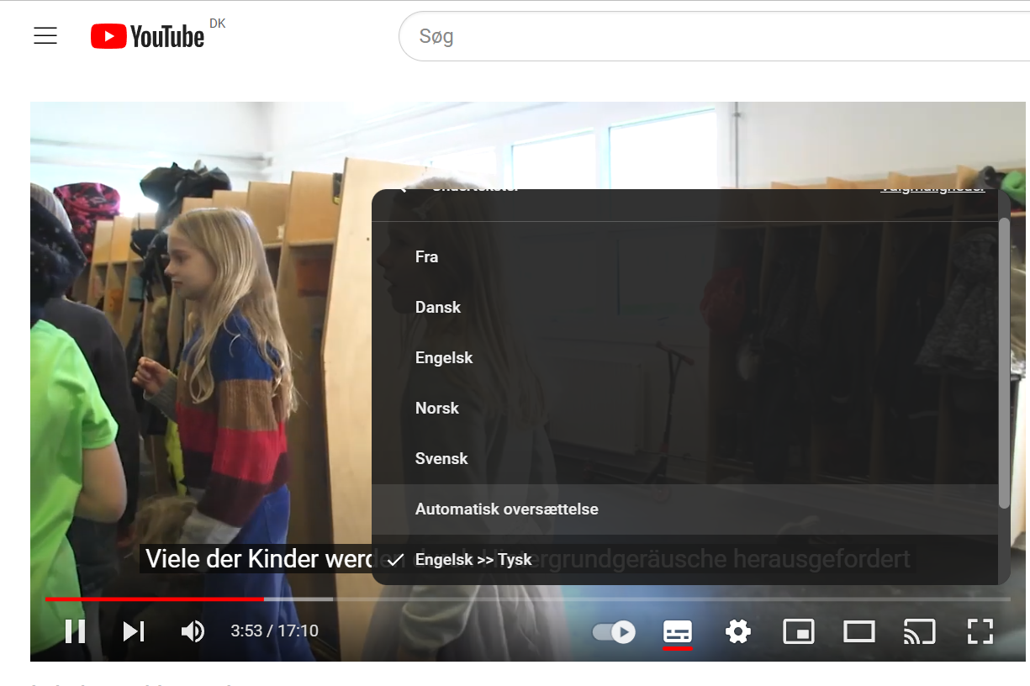
2. S puščico kliknite na zobato kolo.
1.Sem dodajte podnapise.
3. Izberite ”Automatisk oversættelse” (samodejno prevajanje).
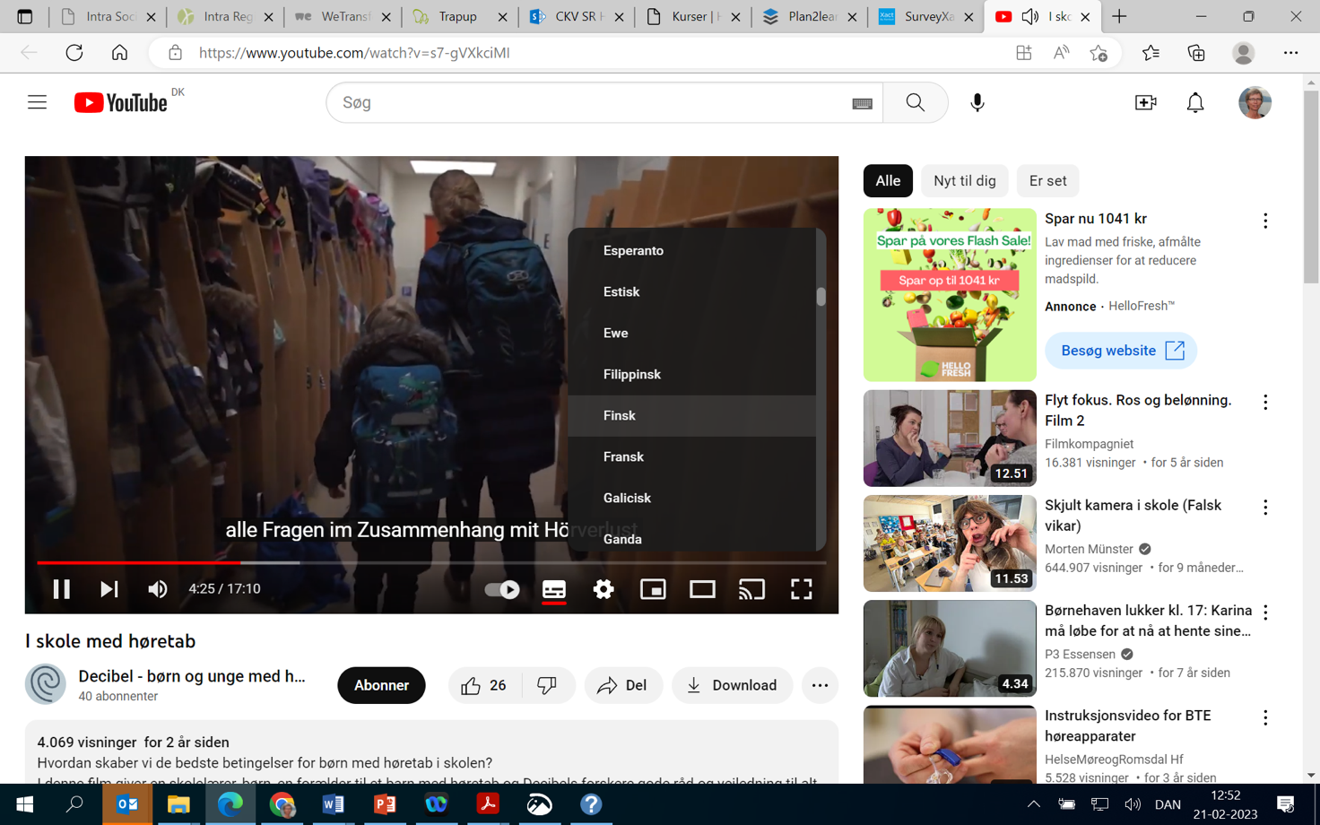
4. Izberite svoj jezik.

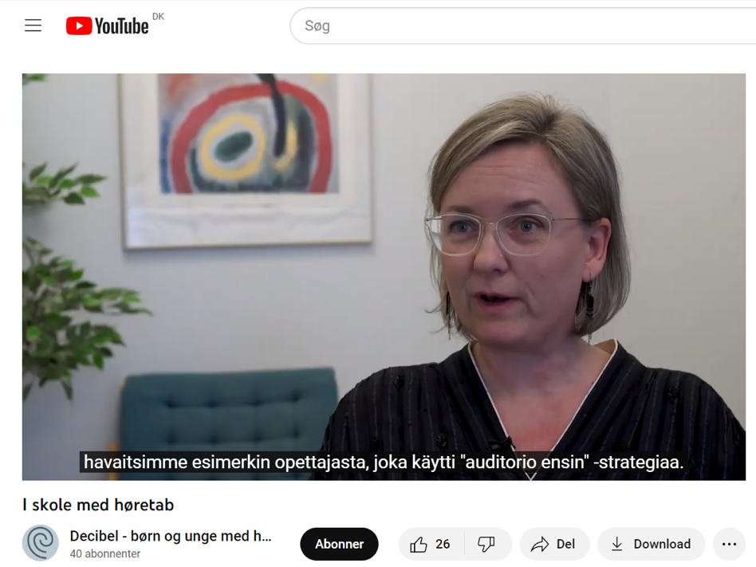
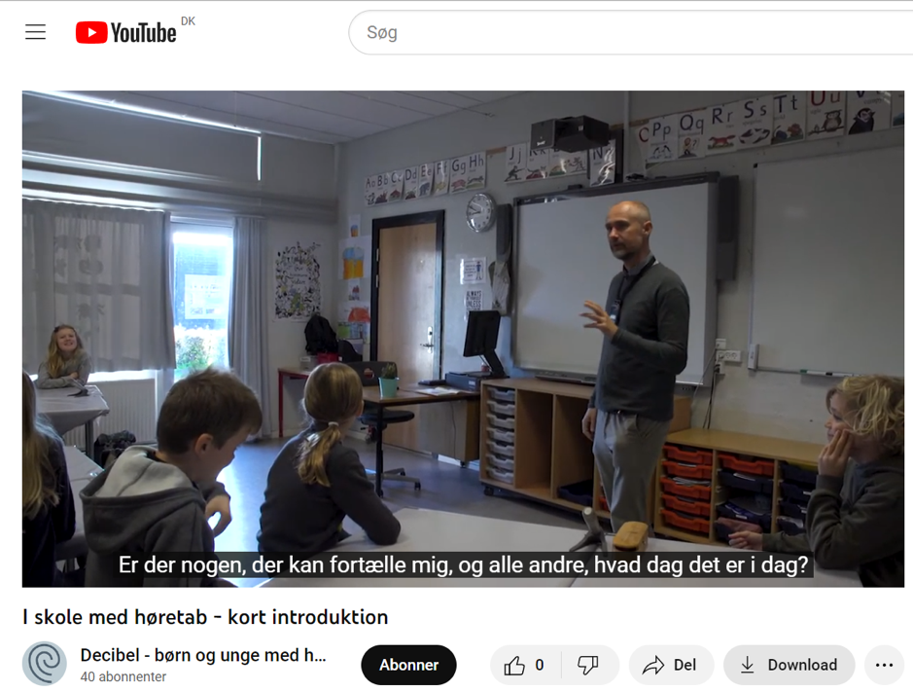
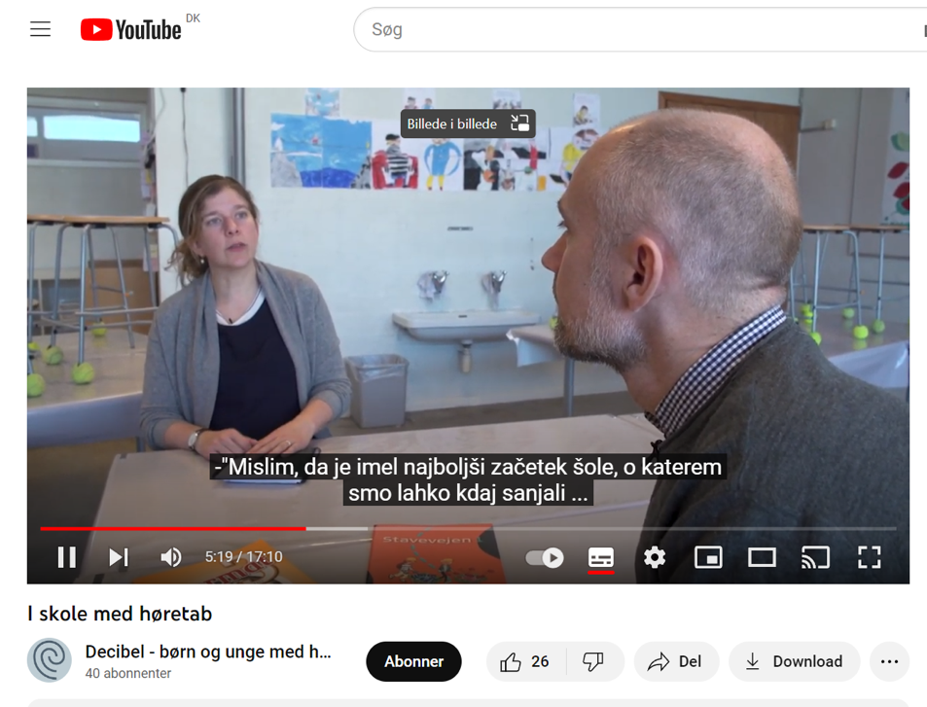
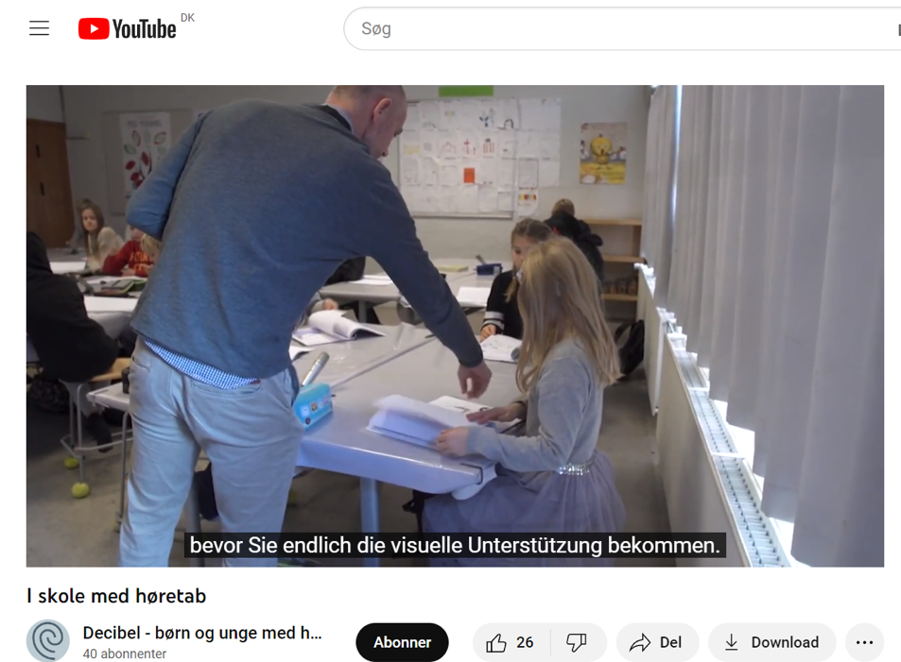
Danski podnapisi:
Finski podnapisi:
Nemški podnapisi:
Slovenski podnapisi:

